－今号の目次－

- 令和4年度第１回協議員総会を開催 1
- 「保育所等における新型コロナウイルスへの対応にかかるQ&Aについて（第十五報）」が発出されました（厚生労働省） 2

◆ 令和4年度 第１回 協議員総会を開催

令和4年5月25日（水）、令和4年度 全国保育協議会 第1回協議員総会を開催しました（ハイブリッド）。開会にあたり、奥村 尚三 全国保育協議会会長、金井 正人 全国社会福祉協議会常務理事から挨拶を行い、続いて、厚生労働省子ども家庭局 林 俊宏 保育課長より、直近の保育の動向のご説明を含めたご挨拶をいただきました。
林課長からは、直近の動向として、新型コロナウイルス感染症に関する状況および現在国会審議中の「改正児童福祉法案」、「こども家庭庁設置法案」について説明が行われました。両法案については、国会審議において、「0.3兆円超を含む総額1兆円超の財源の確保（職員配置の改善）」、「保育士確保」、「保育士事務負担軽減（ICTの活用）」、「地域によっては定員割れを起こしていることから保育所を利用している子ども以外の活用」、「こども家庭庁の設置に際してしっかりとした予算確保が必要」といった意見が出されているとの説明がありました。
総会は、【第1号議案 令和3年度 全国保育協議会 事業報告について】、【第2号議案 令和3年度 全国保育協議会 会計決算について】の議案審議が行われ、原案通り承認されました。
事業報告では、奥村会長から令和3年度に掲げた4つの重点事業の報告を含め、全体総括をし、続いて、各部会長等が部会・委員会の活動報告を行いました。

【令和3年度の重点事業】
①新型コロナウイルス感染症への対応と保育所・認定こども園等における運営課題の検討・提言
②人口減少地域における保育課題の検討とこれからの保育のあり方の提言
③保育の量の拡大と質の向上に向けた保育士・保育教諭等のさらなる処遇改善
④改訂「全保協 将来ビジョン」の実現に向けた組織基盤の強化
令和3年度は、新型コロナウイルス感染症が引き続き流行するなか、「こども家庭庁」の設置に向けた動きや、「地域における保育所・保育士等の在り方に関する検討会」の設置やその取りまとめも踏まえた児童福祉法の改正に向けた動き、収入の月額3％（9,000円）の処遇改善など、保育をめぐる制度が大きく動いた年でした。全国保育協議会では、制度に動きがあった際には課題等を整理し、保育三団体協議会と協働し、要望活動等を行ってきました。
また、そうした保育をめぐる動きを踏まえ、令和3年9月には「全保協 将来ビジョン」の改訂を行いました。改訂「全保協 将来ビジョン」の実現に向けては、「全保協のめざすべき姿」について総務部会にて、また研修体系の検討は研修部会を中心に開始しており、令和4年度も引き続き行ってまいります。

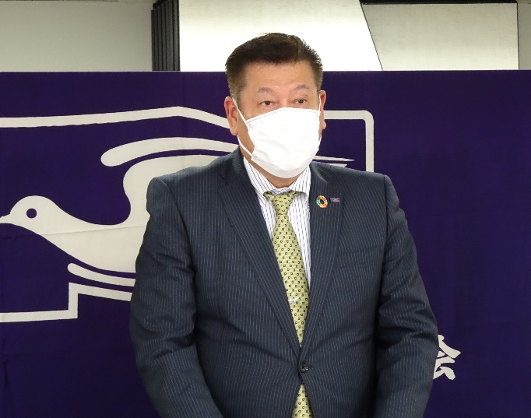
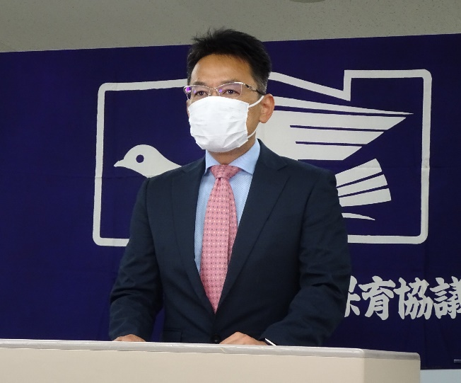
説明を行う奥村会長 説明を行う厚生労働省 林 保育課長
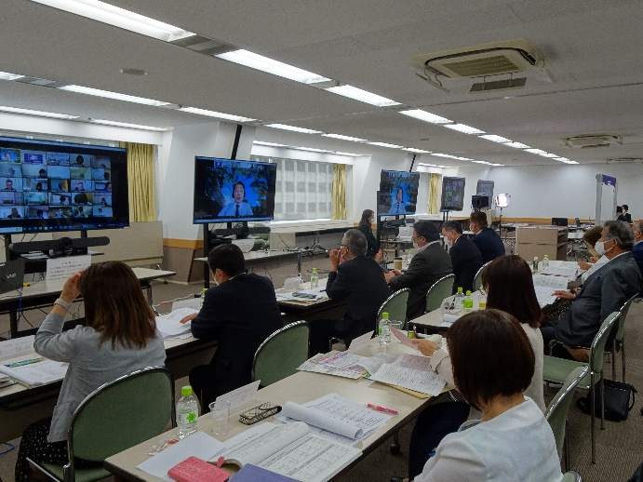
配信拠点の様子
◆ 「保育所等における新型コロナウイルスへの対応にかかるQ&Aについて（第十五報）」が発出されました（厚生労働省）
令和4年5月25日に新型コロナウイルスの感染対策をめぐる「マスクの着用」の取扱いについて、標記事務連絡が、自治体宛に発出されました。
これは、全保協ニュース6号にて既報のとおり、熱中症リスクや、表情が見えにくくなることによる影響も懸念されることを踏まえ、2歳以上は、オミクロン株対策以前の新型コロナウイルス対策の取扱いに戻すことが示されましたことを受け、施設内に感染者が生じている場合のマスク着用の留意点等について示されたものです。
Q&Aのなかでは、施設内に感染者が生じている場合などにおけるマスク着用の考え方について下記のとおり示されています。
【施設内に感染者が生じている場合などにおけるマスク着用の考え方について】
（Q&A「問18」より事務局抜粋）
- 施設内に感染者が生じている場合や体調不良者が複数いる場合などにおいて、マスクの着用が無理なく可能と判断される子どもに限り、可能な範囲で、一時的な対応として、マスク着用を求めることは考えられる。
- 「可能な範囲」は、その子どものことをよく知っている保育士等や保護者が判断することが基本となる。なお、保護者が着用させる意向であっても、現場でその子どものことを見ている保育士等が着用が難しいと判断する場合は、無理に着用を奨めないようにする。
- 施設管理者等の判断により、可能な範囲で、一時的に、マスク着用を求めている場合であっても、熱中症リスクが高いと考えられる場合や、子どもが身体を動かすことの多い屋外での保育、プール活動や水遊びを行う場合には、マスクを外すようにする。
また、同問のなかでは、子どもがふざけてマスクを取り外すような場合であっても、無理に着用を求めるものではないこと、子どもや保護者の意向に反してマスク着用を実質的に無理強いすることにならないよう、留意することが必要とされております。
なお、子どものマスク着用については、リーフレット等にて周知・広報が行われています。
詳細については、下記ホームページの「97」「98」をご覧ください。
■ 厚生労働省トップページ > 政策について > 分野別の政策一覧 > 子ども・子育て > 子ども・子育て支援 >保育関係 > 保育所等における新型コロナウイルス対応関連情報
https://www.mhlw.go.jp/stf/newpage_09762.html

2022年度「子育てと仕事の両立支援に対する助成活動」の募集案内
- 一般社団法人 生命保険協会より、標題助成活動の募集案内がございました。
- 本活動は、待機児童問題の解消に向け、保育所または放課後児童クラブの受け皿拡大・質の向上、および利用者の多用なニーズに対応した事業を推進する上で、必要な環境整備に対し助成するもので、2014年度から資金助成が行われています。
- 助成の種類には以下2種類が設けられています。
（１）休日・夜間保育事業、病児・病児保育事業、延長保育事業、一時預かり事業等に必要な整備、備品の購入等に係る費用
→1施設あたり上限額35万円の助成
（２）放課後児童クラブの受け皿拡大や質の向上に必要な設備の整備、備品の購入等に係る費用
→1施設あたり上限額20万円の助成

- 詳細については、下記ホームページをご参照ください。
■ 生命保険協会HOMEページ > 協会の取組み > 社会貢献活動 > 子育てと仕事の両立支援に対する助成活動 > 募集要項
https://www.seiho.or.jp/activity/social/support/

